РАБОЧАЯ ТЕТРАДЬ СТУДЕНТА
Пара 18. Тестирование модулей
Дата: 06.10.2026
День: 6, пара 3 (90 мин)
Тема: Тестирование модулей
Раздел РП: 3. Отладка и тестирование модулей
ПК/ОК/ЦО: ПК 2.4, ОК 01, ОК 04, ЦО 8.1
ФИО: Бармин Рустам
Группа: 3ИП-1-24
Вариант: 22
GitHub-репозиторий: https://github.com/ZxcRustam/up02-project-barmin
GitHub преподавателя: mawr89-rgb
ЦЕЛЬ ПАРЫ
- Понять, зачем нужно тестирование модулей.
- Разобрать готовые тесты с пояснениями.
- Дописать недостающие тесты.
- Проверить каталог через тесты.
- Сделать коммит и push.
⚠️ Это часть Задания 2 ДЭ — критерий «Выполнение отладки» (2 балла).
ХРОНОМЕТРАЖ ПАРЫ
№ | Этап | Мин
1 | Проверка ДЗ | 5
2 | Актуализация: зачем тестировать | 5
3 | Виды тестирования | 10
4 | Разбор test_indicator.py | 15
5 | Разбор test_color.py | 15
6 | Разбор test_catalog.py | 20
7 | Коммит и push | 5
8 | Рефлексия | 5
ИТОГО |  | 80+10
ЧТО МЫ УЖЕ ЗНАЕМ
Тема | Где изучили
Индикатор «много/мало» | Пара 13
Подсветка #ff8080 при ≤3 | Пара 14
Отладка, граничные случаи | Пара 15
Имитация Модуля 2 ДЭ | Пара 16
Разбор ошибок имитации | Пара 17
Пояснение: Сегодня мы автоматизируем проверку. Вместо того чтобы смотреть глазами — пишем тесты.
ЗАДАНИЕ 1. ПРОВЕРКА ДОМАШНЕГО ЗАДАНИЯ (5 мин)
1.1. Проверьте, что ДЗ загружено
- Откройте свой репозиторий на GitHub.
- Убедитесь, что файлы catalog.py, main.py, resources.py, styles.py загружены.
Ссылка на репозиторий: https://github.com/ZxcRustam/up02-project-barmin
1.2. Краткий опрос
- Что делали на прошлой паре?
Ответ: отладку и проверку приложения на граничных случаях (qty = 0, 3, 4, 5, 6, товар без изображения).
- Что исправили в своём проекте?
Ответ: устранил найденные ошибки, убрал лишние print и перепроверил приложение на граничных случаях.
ЗАДАНИЕ 2. АКТУАЛИЗАЦИЯ: ЗАЧЕМ ТЕСТИРОВАТЬ (5 мин)
2.1. Что такое тестирование?
Тестирование — проверка программы на соответствие требованиям.
Пояснение: Тест — это «внешний экзаменатор». Он сам проверяет код и говорит: работает или нет.
2.2. Зачем тестировать?
Причина | Пояснение
Найти ошибки | Раньше, чем эксперт на ДЭ
Убедиться в правильности | Не надеяться на «кажется, работает»
Не сломать при изменениях | Прогнать тесты заново
Сэкономить время | Автотест быстрее ручной проверки
2.3. Вопрос студентам
Вопрос:
«Что произойдёт, если не тестировать индикатор на qty = 5?»
Ответ: Можно написать >= 5 вместо > 5. Тест покажет ошибку — и вы её исправите.
ЗАДАНИЕ 3. ВИДЫ ТЕСТИРОВАНИЯ (10 мин)
3.1. Основные виды
Вид | Что проверяет | Пример
Модульное | Одну функцию | _indicator
Интеграционное | Взаимодействие функций | каталог + БД
Системное | Всё приложение | запуск main.py
Ручное | Глазами программиста | нажать, посмотреть
Автотест | Код-проверка | test_indicator.py
3.2. Что мы будем делать
Модульные тесты для функций:
Функция | Что тестируем
_indicator(qty) | Возвращает «много» или «мало»
_get_card_color(qty) | Возвращает #ff8080 или #FFFFFF
create_product_card(...) | Создаёт корректную карточку
3.3. Вопрос студентам
Вопрос:
«Какой вид тестирования самый быстрый?»
Ответ: Модульное. Проверяет одну функцию за секунды.
ЗАДАНИЕ 4. РАЗБОР TEST_INDICATOR.PY (15 мин)
4.1. Что делаем
Создадим файл test_indicator.py — проверяет функцию _indicator.
4.2. Что тестировать
qty | Ожидаемый результат
10 | «много»
6 | «много»
5 | «мало» (граница!)
4 | «мало»
0 | «мало»
Пояснение: Граница — qty = 5. Здесь чаще всего ошибки.
4.3. Готовый код с пояснениями
python
"""Тестирование индикатора."""
from catalog import _indicator

def test_indicator():
"""
Прогон тестов для индикатора.
"""
# Список тестов: (qty, ожидаемый результат, комментарий)
test_cases = [
(10, "много", "10 > 5"),
(6, "много", "6 > 5"),
(5, "мало", "5 ≤ 5 (граница!)"),
(4, "мало", "4 ≤ 5"),
(0, "мало", "0 ≤ 5"),
]

print("=" * 60)
print("ТЕСТИРОВАНИЕ ИНДИКАТОРА")
print("=" * 60)

passed = 0
for qty, expected, comment in test_cases:
result = _indicator(qty)
status = "✅" if result == expected else "❌"
if result == expected:
passed += 1
print(f"{status} qty={qty}: {result} "
f"(ожидалось {expected}) — {comment}")

print("=" * 60)
print(f"Пройдено: {passed} / {len(test_cases)}")

if __name__ == "__main__":
test_indicator()
4.4. Пояснение каждой строки
Строка | Что делает
"""Тестирование индикатора.""" | Docstring — описание модуля
from catalog import _indicator | Импорт тестируемой функции
def test_indicator(): | Функция-тест
test_cases = [...] | Список тестов: вход, ожидание, комментарий
(10, "много", "10 > 5") | Один тест: qty=10 → «много»
(5, "мало", "5 ≤ 5 (граница!)") | Граничный тест — здесь чаще всего ошибки
print("=" * 60) | Разделитель
passed = 0 | Счётчик пройденных тестов
for qty, expected, comment in test_cases: | Прогон по каждому тесту
result = _indicator(qty) | Вызов тестируемой функции
status = "✅" if result == expected else "❌" | Тернарный оператор: если совпало — ✅, иначе ❌
if result == expected: passed += 1 | Если тест пройден — увеличить счётчик
print(f"{status} qty={qty}: ...") | Вывод результата
print(f"Пройдено: {passed} / {len(test_cases)}") | Итог
if __name__ == "__main__": | Запуск только если файл — главный
test_indicator() | Вызов теста
4.5. Запустите
text
python test_indicator.py
Пример правильного вывода:
text
============================================================
ТЕСТИРОВАНИЕ ИНДИКАТОРА
============================================================
✅ qty=10: много (ожидалось много) — 10 > 5
✅ qty=6: много (ожидалось много) — 6 > 5
✅ qty=5: мало (ожидалось мало) — 5 ≤ 5 (граница!)
✅ qty=4: мало (ожидалось мало) — 4 ≤ 5
✅ qty=0: мало (ожидалось мало) — 0 ≤ 5
============================================================
Пройдено: 5 / 5
Ваш результат:
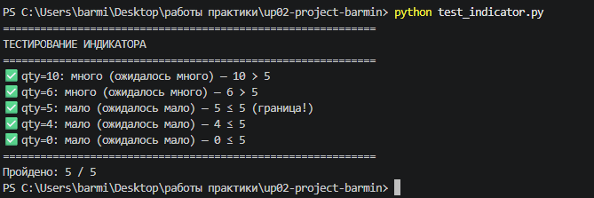
4.6. Допишите 3 теста
Добавьте в список test_cases:
qty | Ожидание | Комментарий
100 | много | большое число
1 | мало | минимальное > 0
-1 | мало | отрицательное (крайний случай)
Ваш код (допишите в список):
python
# Допишите 3 теста
(100, "много", "большое число"),
# ...
4.7. Запустите снова
text
python test_indicator.py
Пример вывода:
text
...
✅ qty=100: много (ожидалось много) — большое число
✅ qty=1: мало (ожидалось мало) — минимальное > 0
✅ qty=-1: мало (ожидалось мало) — отрицательное
============================================================
Пройдено: 8 / 8
Результат:
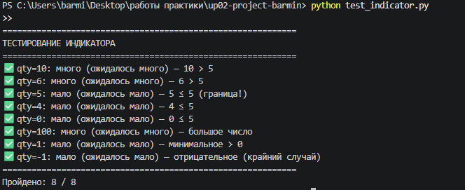
результат запуска test_indicator.py
ЗАДАНИЕ 5. РАЗБОР TEST_COLOR.PY (15 мин)
5.1. Что делаем
Создадим test_color.py — проверяет функцию _get_card_color.
5.2. Что тестировать
qty | Ожидаемый цвет
10 | #FFFFFF
5 | #FFFFFF
4 | #FFFFFF
3 | #ff8080 (граница!)
2 | #ff8080
0 | #ff8080
5.3. Готовый код с пояснениями
python
"""Тестирование подсветки."""
from catalog import _get_card_color
from styles import COLOR_HIGHLIGHT, COLOR_MAIN_BG

def test_color():
"""
Прогон тестов для подсветки.
"""
test_cases = [
(10, COLOR_MAIN_BG, "10 > 3"),
(5, COLOR_MAIN_BG, "5 > 3"),
(4, COLOR_MAIN_BG, "4 > 3"),
(3, COLOR_HIGHLIGHT, "3 ≤ 3 (граница!)"),
(2, COLOR_HIGHLIGHT, "2 ≤ 3"),
(0, COLOR_HIGHLIGHT, "0 ≤ 3"),
]

print("=" * 60)
print("ТЕСТИРОВАНИЕ ПОДСВЕТКИ")
print("=" * 60)

passed = 0
for qty, expected, comment in test_cases:
result = _get_card_color(qty)
status = "✅" if result == expected else "❌"
if result == expected:
passed += 1
print(f"{status} qty={qty}: {result} "
f"(ожидалось {expected}) — {comment}")

print("=" * 60)
print(f"Пройдено: {passed} / {len(test_cases)}")

if __name__ == "__main__":
test_color()
5.4. Пояснение ключевых строк
Строка | Что делает
from styles import COLOR_HIGHLIGHT, COLOR_MAIN_BG | Импорт констант цветов
(3, COLOR_HIGHLIGHT, "3 ≤ 3 (граница!)") | Граничный тест — при qty=3 должна быть подсветка
result = _get_card_color(qty) | Вызов тестируемой функции
Пояснение: Мы сравниваем не HEX-коды напрямую, а импортированные константы COLOR_HIGHLIGHT и COLOR_MAIN_BG. Если КИМ изменит цвета — тест подстроится автоматически.
5.5. Запустите
text
python test_color.py
Пример правильного вывода:
text
============================================================
ТЕСТИРОВАНИЕ ПОДСВЕТКИ
============================================================
✅ qty=10: #FFFFFF (ожидалось #FFFFFF) — 10 > 3
✅ qty=5: #FFFFFF (ожидалось #FFFFFF) — 5 > 3
✅ qty=4: #FFFFFF (ожидалось #FFFFFF) — 4 > 3
✅ qty=3: #ff8080 (ожидалось #ff8080) — 3 ≤ 3 (граница!)
✅ qty=2: #ff8080 (ожидалось #ff8080) — 2 ≤ 3
✅ qty=0: #ff8080 (ожидалось #ff8080) — 0 ≤ 3
============================================================
Пройдено: 6 / 6
Ваш результат: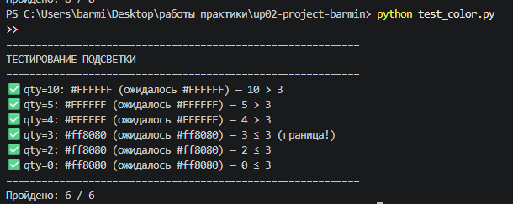
5.6. Допишите 2 теста
qty | Ожидание | Комментарий
100 | #FFFFFF | большое число
-1 | #ff8080 | отрицательное
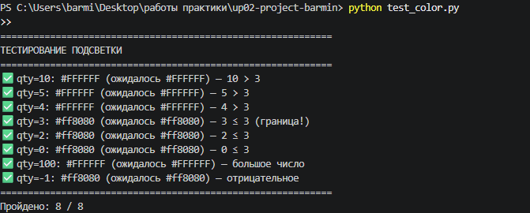
результат запуска test_color.py
Ваш код:
python
# Допишите 2 теста
(100, COLOR_MAIN_BG, "большое число"),
# ...
ЗАДАНИЕ 6. РАЗБОР TEST_CATALOG.PY (20 мин)
6.1. Что делаем
Создадим test_catalog.py — проверяет данные и структуру.
6.2. Что тестировать
№ | Что | Как проверить
1 | БД доступна | db.get_all_products() возвращает список
2 | Все товары выводятся | Количество > 0
3 | У всех товаров есть нужные поля | len(product) >= 8
4 | Все цены — числа | isinstance(product[5], (int, float))
5 | Количество — не отрицательное | product[6] >= 0
Пояснение: Это интеграционные тесты — они проверяют связь приложения и БД.
6.3. Готовый код с пояснениями
python
"""Тестирование каталога."""
import database as db

def test_db_available():
"""
Проверяет, что БД доступна.
"""
try:
products = db.get_all_products()
return isinstance(products, list)
except Exception as e:
print(f"❌ БД недоступна: {e}")
return False

def test_products_count():
"""
Проверяет, что товары загружены.
"""
products = db.get_all_products()
return len(products) > 0

def test_product_fields():
"""
Проверяет, что у всех товаров достаточно полей.
"""
products = db.get_all_products()
for p in products:
if len(p) < 8:
print(f"❌ Товар id={p[0]}: мало полей ({len(p)})")
return False
return True

def test_prices_are_numbers():
"""
Проверяет, что все цены — числа.
"""
products = db.get_all_products()
for p in products:
if not isinstance(p[5], (int, float)):
print(f"❌ Товар id={p[0]}: цена не число")
return False
return True

def test_quantity_not_negative():
"""
Проверяет, что количество не отрицательное.
"""
products = db.get_all_products()
for p in products:
if p[6] < 0:
print(f"❌ Товар id={p[0]}: отрицательное количество")
return False
return True

def run_all_tests():
"""
Прогон всех тестов каталога.
"""
tests = [
("БД доступна", test_db_available),
("Товары загружены", test_products_count),
("У всех товаров нужные поля", test_product_fields),
("Все цены — числа", test_prices_are_numbers),
("Количество не отрицательное", test_quantity_not_negative),
]

print("=" * 60)
print("ТЕСТИРОВАНИЕ КАТАЛОГА")
print("=" * 60)

passed = 0
for name, func in tests:
result = func()
status = "✅" if result else "❌"
if result:
passed += 1
print(f"{status} {name}")

print("=" * 60)
print(f"Пройдено: {passed} / {len(tests)}")

if __name__ == "__main__":
run_all_tests()
6.4. Пояснение ключевых строк
Строка | Что делает
def test_db_available(): | Проверяет доступность БД
try: ... except Exception as e: | Ловим ошибки подключения
return isinstance(products, list) | Проверяем, что вернулся список
def test_products_count(): | Проверяет, что товары есть
return len(products) > 0 | Возвращает True, если > 0
def test_product_fields(): | Проверяет поля у каждого товара
if len(p) < 8: | Если полей меньше 8 — ошибка
def test_prices_are_numbers(): | Проверяет тип цены
isinstance(p[5], (int, float)) | Цена — целое или дробное
tests = [(...), (...)] | Список тестов: имя + функция
for name, func in tests: | Прогон по тестам
result = func() | Вызов функции-теста
6.5. Запустите
text
python test_catalog.py
Пример правильного вывода:
text
============================================================
ТЕСТИРОВАНИЕ КАТАЛОГА
============================================================
✅ БД доступна
✅ Товары загружены
✅ У всех товаров нужные поля
✅ Все цены — числа
✅ Количество не отрицательное
============================================================
Пройдено: 5 / 5
Ваш результат: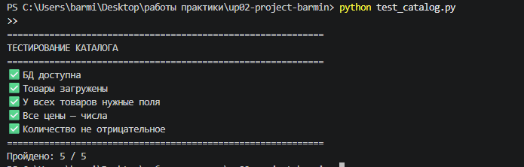
6.6. Допишите 1 тест
Добавьте проверку: у всех товаров есть название (не пустое).
Подсказка:
python
def test_names_not_empty():
"""Проверяет, что у всех товаров есть название."""
products = db.get_all_products()
for p in products:
if not p[1]: # пустое или None
print(f"❌ Товар id={p[0]}: пустое название")
return False
return True
Ваш код:
python
#def test_names_not_empty(): """Проверяет, что у всех товаров есть название.""" products = db.get_all_products() for p in products: if not p.model: # пустое или None print(f"❌ Товар id={getattr(p, 'id', 'unknown')}: пустое название") return False return True
6.7. Запустите снова
text
python test_catalog.py
Пример вывода:
text
✅ БД доступна
✅ Товары загружены
✅ У всех товаров нужные поля
✅ Все цены — числа
✅ Количество не отрицательное
✅ Названия не пустые
Пройдено: 6 / 6
Результат:
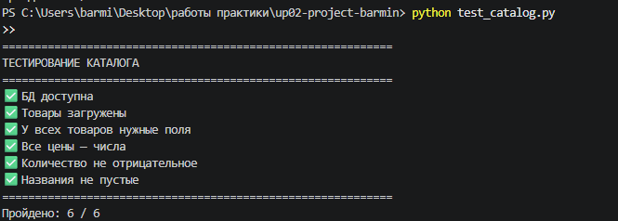
результат запуска test_catalog.py
6.8. Что делать, если тесты не прошли
Ошибка | Причина | Решение
БД недоступна | Неверный путь | Проверить DB_PATH
0 товаров | Пустая БД | Проверить БД
Мало полей | Неверный индекс | Проверить в SQLite Viewer
Цена не число | Тип данных в БД | Проверить схему БД
Пустое название | Данные | Проверить БД
ЗАДАНИЕ 7. КОММИТ И PUSH (5 мин)
7.1. Проверьте статус
text
git status
Что нового:
7.2. Добавьте файлы
text
git add test_indicator.py test_color.py test_catalog.py
7.3. Коммит
text
git commit -m "Пара 18: модульные тесты"
7.4. Push
text
git push origin main
Проверка на GitHub: откройте репозиторий, убедитесь, что файлы загружены.
Результат: ✅
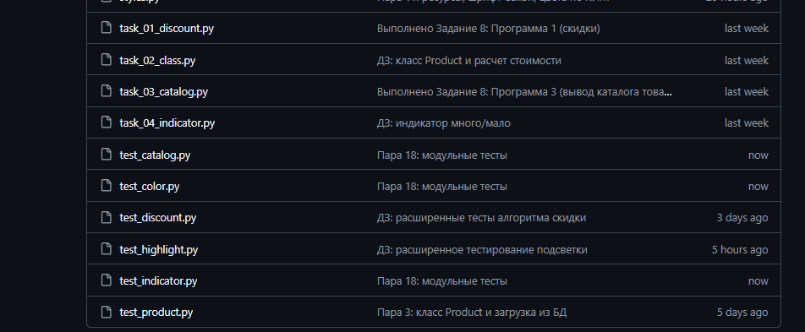
страница репозитория на GitHub после push
ЗАДАНИЕ 8. РЕФЛЕКСИЯ (5 мин)
Вопрос | Ответ
Что было легко? | Добавление нового тест-кейса для проверки пустых названий в общий список тестов.
Что вызвало трудности? | Настройка импорта правильного модуля базы данных из-за различий структуры папок.
Что нужно повторить? | Принципы импорта локальных модулей в Python и работу с объектными моделями данных.
Оценка своей работы (2–5) | 5
КОНТРОЛЬНЫЕ ВОПРОСЫ
- Что такое тестирование?
Ответ: проверка программы на соответствие требованиям: запуск с разными данными и сравнение результата с ожидаемым.
- Зачем тестировать?
Ответ: чтобы найти ошибки раньше эксперта на ДЭ, убедиться в правильности работы и не сломать код при последующих изменениях.
- Какие виды тестов бывают?
Ответ: модульное (одна функция), интеграционное (взаимодействие функций и модулей), системное (всё приложение) и ручное.
- Что такое граничный случай?
Ответ: значение на границе допустимого диапазона: например, qty = 5 даёт «мало», а qty = 6 — «много»; qty = 3 подсвечивается, qty = 4 нет.
- Как проверить _indicator?
Ответ: вызвать _indicator с qty 10, 6, 5, 4, 0 и сравнить с ожидаемым: 10 и 6 → «много», 5, 4 и 0 → «мало» (test_indicator.py).
- Как проверить _get_card_color?
Ответ: вызвать _get_card_color с qty 10, 5, 4, 3, 2, 0: при qty ≤ 3 ожидается #ff8080, иначе #FFFFFF (test_color.py).
- Что делать, если тест не прошёл?
Ответ: прочитать, какой тест упал и чем результат отличается от ожидаемого, найти причину в функции, исправить и запустить тесты заново.
- Зачем коммитить тесты?
Ответ: чтобы они сохранялись в истории проекта, их можно было запустить в любой момент и повторить проверку после правок.
ЧЕК-ЛИСТ ОЦЕНИВАНИЯ
№ | Что проверяем | ✅ / ❌
1 | ДЗ проверено
2 | test_indicator.py создан
3 | Дописаны 3 теста индикатора
4 | Тесты индикатора пройдены
5 | test_color.py создан
6 | Дописаны 2 теста подсветки
7 | Тесты подсветки пройдены
8 | test_catalog.py создан
9 | Дописан тест названий
10 | Тесты каталога пройдены
11 | Файлы закоммичены
12 | Push выполнен
Итого: ___ / 12
Оценка: 12–11 = «5»; 10–9 = «4»; 8–7 = «3»; < 7 = «2»
ДОМАШНЕЕ ЗАДАНИЕ
Срок сдачи: до начала следующего занятия (07.10.2026, пара 1).
Форма сдачи: файлы в репозитории GitHub.
📌 Задание 1. Расширьте тесты индикатора
Добавьте 3 теста на некорректные данные:
- _indicator(None) — что вернёт?
- _indicator("10") — строка вместо числа?
- _indicator(0.5) — дробное число?
Пояснение: Так вы проверите, не падает ли функция при плохих данных.
📌 Задание 2. Расширьте тесты каталога
Добавьте проверку: хотя бы у одного товара есть изображение.
📌 Задание 3. Коммит и push
text
git add .
git commit -m "ДЗ: расширенные модульные тесты"
git push
🔑 ШПАРГАЛКА
Структура модульного теста
python
"""Тестирование функции."""
from module import function

def test_function():
cases = [
(вход, ожидание, комментарий),
...
]
passed = 0
for вход, ожидание, комментарий in cases:
result = function(вход)
if result == ожидание:
print(f"✅ ...")
passed += 1
else:
print(f"❌ ...")
print(f"Пройдено: {passed} / {len(cases)}")

if __name__ == "__main__":
test_function()
Ключевые точки для тестов
Функция | Граница | Ожидание
_indicator | qty=5 | «мало»
_indicator | qty=6 | «много»
_get_card_color | qty=3 | COLOR_HIGHLIGHT
_get_card_color | qty=4 | COLOR_MAIN_BG
Команды
bash
python test_indicator.py
python test_color.py
python test_catalog.py
📌 ССЫЛКА НА МОЙ РЕПОЗИТОРИЙ
URL: https://github.com/ZxcRustam/up02-project-barmin
Проверка:
- □
Репозиторий публичный
- □
Преподаватель mawr89-rgb добавлен
- □
test_indicator.py загружен
- □
test_color.py загружен
- □
test_catalog.py загружен
- □
Все тесты проходят
Оценка руководителя: _______
Подпись: _______________
Дата: «___» __________ 2026 г.

